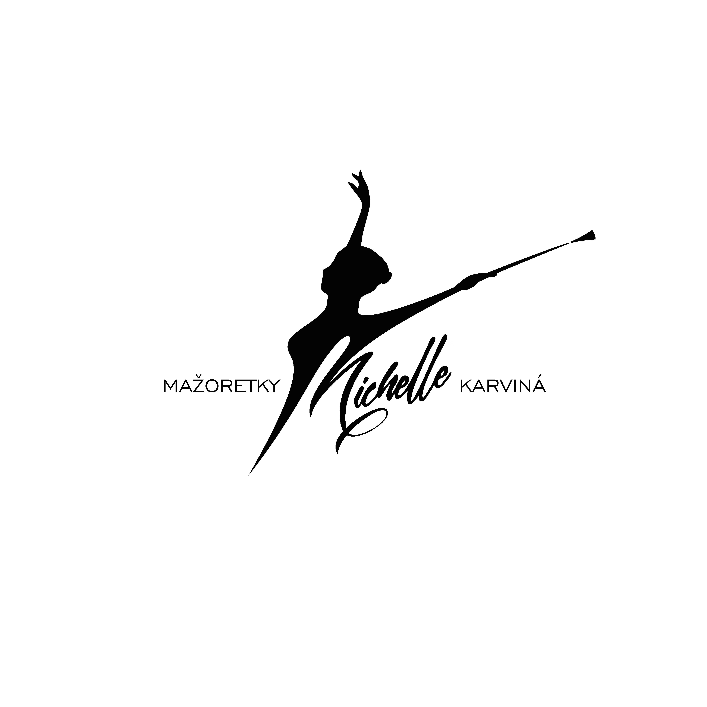
MICHELLE Karviná z.s.
a
BOSPOR, spol. s.r.o.
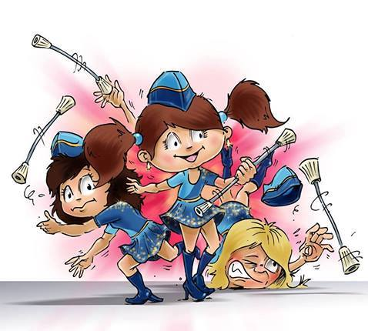


pořádají
7. ročník mezinárodní pohárové soutěže

Zlatá Bohumínská Hvězda
Neděle 8.2.2026

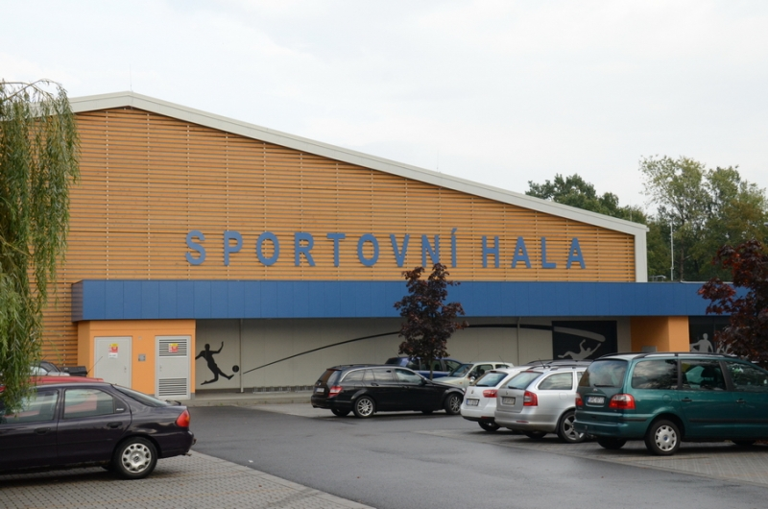
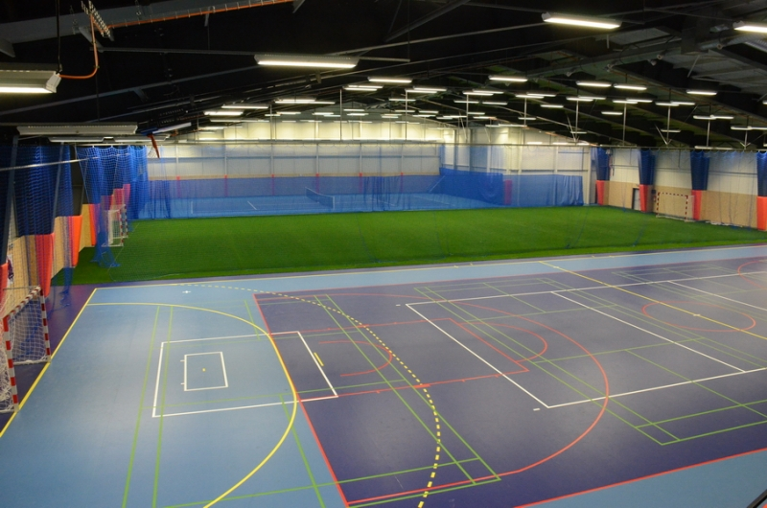
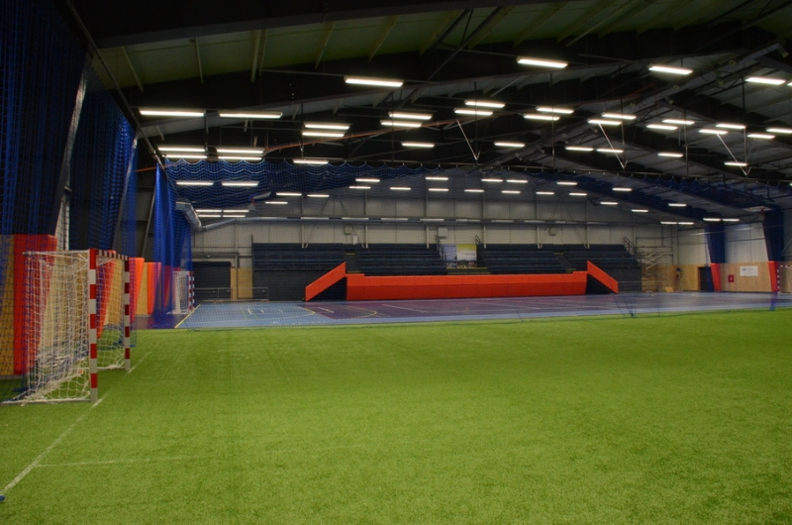

Pořadatel: MICHELLE Karviná z.s., Bospor, spol. s.r.o.

Místo konání: Sportovní hala Bohumín, Koperníková 1174, Bohumín

Termín: Neděle 8.2.2026

Druh soutěže: Mezinárodní pohárová soutěž
- sóloformace
- sólo (baton, 2baton, pom-pom, acrobatic)
- duo-trio (baton, 2baton, pom-pom, MIX)
- mini (baton, 2 baton, pom-pom, MIX, Flag)
- skupiny (baton, pom-pom, MIX, flag)

Rozdělení soutěžních kategorií
Soutěžní kategorie budou rozděleny podle věku a výkonnostních tříd na A a B. Soutěž je určena pro začínající, pokročilé i zkušené mažoretky. Organizátor si vyhrazuje právo podle počtu přihlášených děvčat kategorie dále rozdělit, upravit či sloučit.

Účast a její podmínky:
Soutěže se mohou zúčastnit soubory, které zašlou vyplněnou závaznou přihlášku do 10.1.2026 na adresu bohumiskahvezda@seznam.cz
Po naplnění kapacity může být vyhlášen STOP stav.

Počet soutěžících v každé kategorii je omezen z časových důvodů soutěže!
V případě naplnění dané kategorie před uzávěrkou mají přednost dříve odeslané přihlášky.
Pořadatel při naplnění soutěže, může omezit start sól.
V případě malého zájmu může být soutěž zrušena.
Děkujeme za pochopení.

Soutěžní náčiní:
baton (hůlka), 2 baton (2 hůlky), pom-pom (třásně), MIX (třasně+hůlka), flag, acrobatic,

Soutěžní disciplíny :
- sólo baton, 2 baton, pom-pom, acrobatic
- duo – trio baton, 2 baton, pom-pom, mix,
- miniformace (4 - 7 členů) baton, pom-pom, mix, flag
- skupiny (8 – 25 členů) baton, pom-pom, mix, flag
- skupiny pochodové defilé (8 – 25 členů) baton
(4x 25m zatáčky o 180°– dle pravidel ČFMS a IFMS)

Věkové kategorie:
- Little kadetky 3 – 7 let
- Kadetky 8 – 11 let
- Juniorky 12 – 15 let
- Seniorky 16 a 25 let
- Grand senior/rodičovské týmy od 25 let (pouze skupiny baton, pom-pom, show)

Počítá se věkový průměr, rozhodující je věk dosažený v roce 2026.

V případě velkého počtu přihlášených v jedné kategorii, může být kategorie rozdělena na mladší a starší.

Časový limit:
sólo, duo-trio, miniformace 1:00 - 1:30
skupiny 2:00 – 3:00

Hudba:
flash disky (USB), CD pouze v nutném případě
nástup i odchod bez hudby

Soutěžní plocha:
12 x 12 metrů

OBUV:
V celé hale je zákaz používání kozaček a obuvi s podpatkem.

Časový harmonogram:
Bude zveřejněn po uzávěrce přihlášek 1.2.2026

Startovné:
200 Kč sólo
400 Kč duo/trio
1100 Kč miniformace
3300 Kč skupina

Startovné je splatné v den soutěže, a to v hotovosti u registrace. Pro rychlejší odbavení prosíme vedoucí o lísteček s údaji, které budou napsány na příjmový doklad.

Vstupné:
Dospělí 200 Kč, děti do 15 let 100 Kč, děti do 6 let zdarma

Občerstvení:
Bufet

Ubytování:
Nezajišťujeme

Šatny:
Jsou k dispozici v omezeném množství. K dispozici budou vyhrazeny prostory v tréninkové hale.
Upozorňujeme všechny soutěžící a jejich vedoucí, aby udržovali čistotu a pořádek, jak v šatnách, tak na toaletách. Upozorňujeme, že do prostoru pro soutěžící mají vstup povolen pouze soutěžící, vedoucí a asistenti.

Ocenění:
- diplomy a medaile 1.-3. místo
- věcné ceny
- pohár Absolutního vítěze (pódiová skladba bez ohledu na náčiní a věkovou kategorii s nejvyšším počtem bodů)

Upozornění soutěžícím:
- v prostorách (soutěžní hale, tréninkové hale, šatnách, WC atd.) je přísný zákaz používání třpytek (sypkých, gelových, ...) na ozdobení obličeje, vlasů apod.

Kontaktní adresa: Ivana Poláková
mob. 607 877 630
e-mail: bohuminskahvezda@seznam.cz

